[关注！哈尔滨医科大学附属肿瘤医院一研究被pubpeer讨论！](https://mp.weixin.qq.com/s?__biz=MzkzOTc0Njg0Nw==&mid=2247486222&idx=1&sn=437f2a20c0eb77388fd97509c63d3465)

[诚信学术科研](javascript:void(0);)2025-05-07 12:49:17美国



**专注于发现和揭露SCI论文中的图片重复和数据问题，致力于维护学术界的公正与透明。关注我们，了解最新的学术案例和研究诚信资讯！**

https://www.pubpeer.com/publications/B00AE5D1D0FE2A6332BDBD1C3168AA

近日，有学术探讨网站PubPeer针对发表于**《Oncotarget》**的文章提出讨论，该文章题为《MicroRNA-224 inhibits proliferation and migration of breast cancer cells by down-regulating Fizzled 5 expression》（MicroRNA-224 通过下调 Fizzled 5 的表达抑制乳腺癌细胞的增殖和迁移）。**第一作者为Feng Liu教授（哈尔滨医科大学附属肿瘤医院乳腺外科）通讯作者为Guoqiang Zhang教授（哈尔滨医科大学附属肿瘤医院乳腺外科）。**

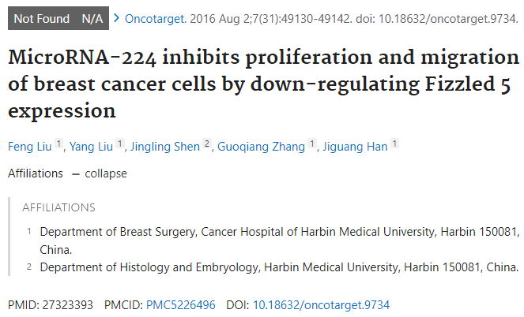

#### 讨论细节解析

在PubPeer的讨论中，用户提出了以下问题：

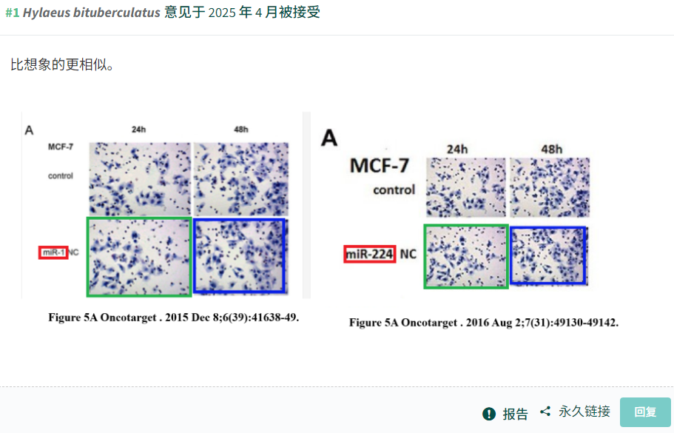

https://www.pubpeer.com/publications/B00AE5D1D0FE2A6332BDBD1C3168AA

免责声明：质疑信息来源于Pubpeer，提及人名均为音译对于文章内容的真实性、完整性、及时性本公众号不做任何保证或承诺，仅供读者参考！免责声明：质疑信息来源于Pubpeer，提及人名均为音译对于文章内容的真实性、完整性、及时性本公众号不做任何保证或承诺，仅供读者参考！免责声明：质疑信息来源于Pubpeer，提及人名均为音译对于文章内容的真实性、完整性、及时性本公众号不做任何保证或承诺，仅供读者参考！

如有侵权，请及时联系公众号后台！

**欢迎积极投稿！共同维护学术界的公正与透明！**